# Implementasi board dengan Clickup

**Tugas**

Pada materi 08 - Testcase Development. Dari testcase yang sudah anda buat, buatlah cardnya di clickup dan masukkan ke list Ready to test. Persyaratan meliputi:

* Title

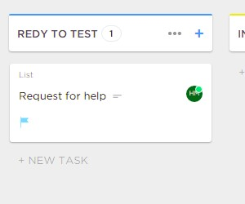

* Deskripsi

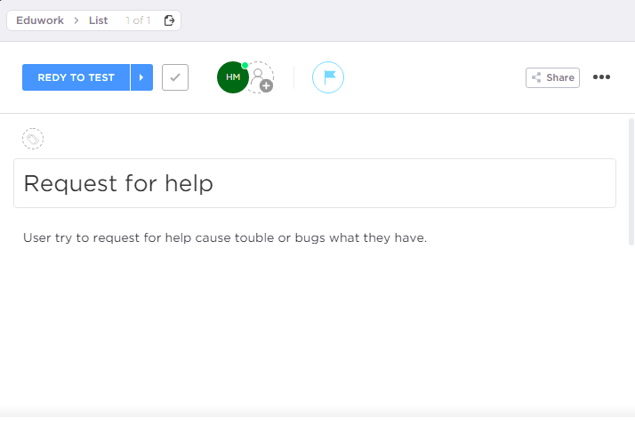

* Apabila sudah dibuat *testrun*-nya atau sudah di test maka berikan feedback dan tulis di kolom komentar

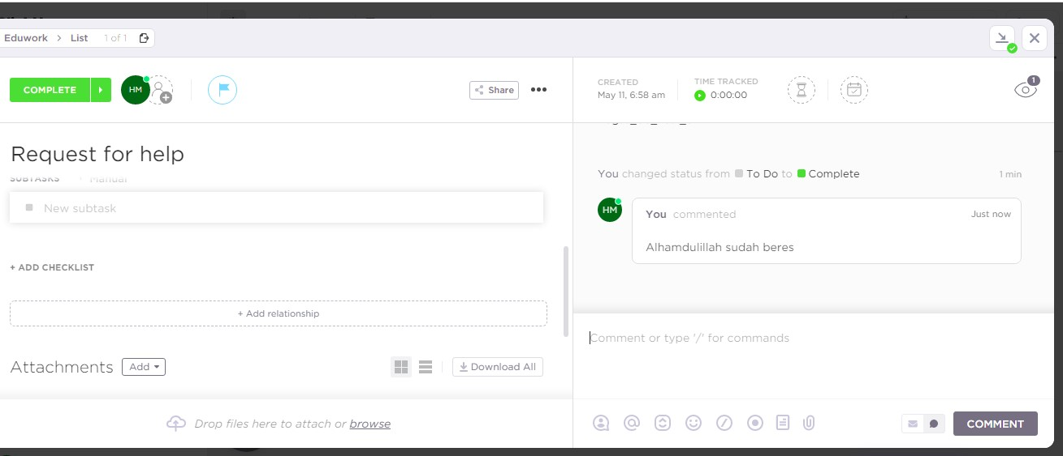

**Buat workspace, masukan nama, atur icon dan tipe acsess(publick atau privasi).**

**Atur status, bisa memilih yang sudah ada atau buat baru dengan custom, tetapi kali ini saya menggunakan custom dengan menambahkan status berikut :**

1. **Backlog**
2. **Todo**
3. **In progress**
4. **Ready to test**
5. **In test**
6. **Rejected**
7. **Done**
8. **Complete**

**Ketika membuat card kitab isa menambah task pada board status yang telah ditambahkan, kali ini saya menambahkan di status Ready To Test**

**Menambahkan tugas dengan memasukan test case yang sebelumnya dibuat,**

**Buat prioritas sesuai kebutuhan (bisa low, high, medium, bahkan urgent)**

**Mendeskripsikan masing masing test case pada colom deskripsi**

**Jika dibutuhkan tambahkan subtask dan attachment file.**

**Apabila tugas sudah di kerjakan maka berikan feedback pada kolom komentar**

|  |  |  |
| --- | --- | --- |
| **Title** | **Description** | **Feed back** |
| Trial login | Percobaan untuk masuk ke account yang yang valid atau telah di registrasi sebelumnya | Berikan komentar sesuai kondisi task |
| Trial logout | Percobaan dalam posisi sebagai user yang mencoba logout dari layanan | Berikan komentar sesuai kondisi task |
| Trial contact | Percobaan user yang mencoba mengubungi server | Berikan komentar sesuai kondisi task |